**Estación Yopal - CYOPA HN  
  
Departamento:** Casanare **| Municipio:** Yopal  
**Coordenadas de la estación:**  Lat. 5.367, Lon. -72.412  
**Tipo de transmisión:** Celular **| Tipo de adquisición:** Tiempo Real  
**Condición de instalación:** Caseta **| Tipo de estación:** Permanente  
  
**Sensor de aceleración - 10**   
**Sensor y digitalizador:** SIGMA, DC to 418 Hz, 20V differential full scale v  
**Fecha inicio:** 2022-10-24 00:00:00 **| Fecha fin:** 2599-01-01 00:00:00  
  
  
  
**1. Funcionamiento**Durante los meses de enero hasta el 18 de abril, el funcionamiento fué en general bueno con gaps pequeños y pérdida de datos los días 26 y 27 de enero, 12 de marzo. Desde el 19 de abril empezó a aumentar los gaps, bajando la disponibilidad por debajo del 85%.  
  
**1.1 Disponibilidad**La disponibilidad se mantenía en general mayor del 89% desde el 2 de enero al 18 de abril, con la excepción del 1 y 27 de enero con 0% y el 12 de marzo con 47%. Desde el 19 de abril hasta el 30 de junio disminuía la disponibilidad por día. Desde el 10 de mayo, la estación empezaba a salirse en las madrugadas e ingresaba entre las 7 am y 9 am Hora Local. La salida en la noche progresivamente aumentaba, saliéndose más temprano cada noche. Ariel y Johnnatan informan que ha presentado fallas del sistema eléctrico debido a las constantes lluvias que no permiten que la batería se cargue adecuadamente durante el día y así poder soportar el funcionamiento durante la madrugada.

**Comportamiento de disponibilidad en el semestre para las tres componentes**Z | mínimo: 0.0%, máximo: 100.0%, promedio: 87.38%  
N | mínimo: 0.0%, máximo: 100.0%, promedio: 87.39%  
E | mínimo: 0.0%, máximo: 100.0%, promedio: 87.93%  
  
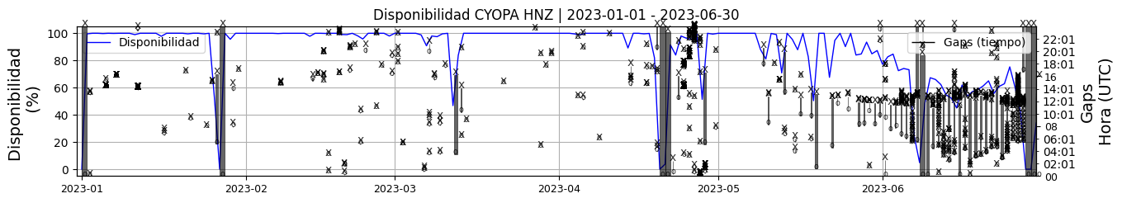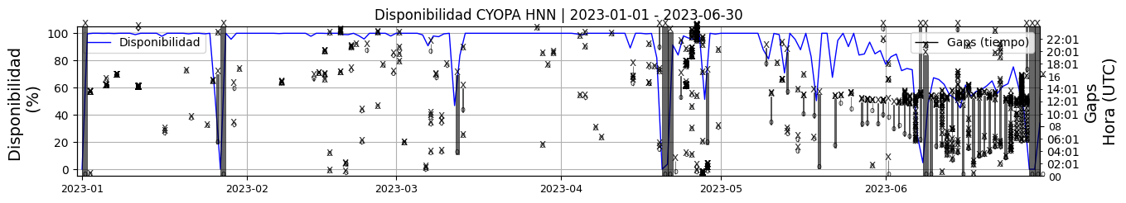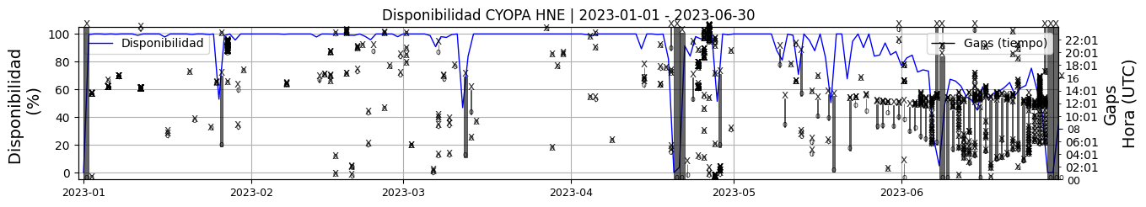 **Figura 1.** Gráfica de disponibilidad en los datos de la estación CYOPA en sus tres componentes.  
  
**1.2 Gaps y Overlaps**Los números de gaps eran pequeños desde el 2 de enero al 23 de abril, posiblemente por cortes de la transmisión por internet. Desde el 9 de mayo aumenta progresivamente los gaps hasta el 30 de junio, alcanzando a tener más de 25 gaps al día. Esto debido a la descarga de las baterías en las noches.

**Comportamiento de gaps y overlaps en el semestre para las tres componentes  
  
Gaps**Z | número de gaps: 802, máximo: 70, promedio: 4.43  
N | número de gaps: 812, máximo: 68, promedio: 4.49  
E | número de gaps: 880, máximo: 94, promedio: 4.86  
  
**Overlaps**Z | número de overlaps: 216, máximo: 29, promedio: 1.19  
N | número de overlaps: 211, máximo: 27, promedio: 1.17  
E | número de overlaps: 206, máximo: 28, promedio: 1.14  
  
  
  
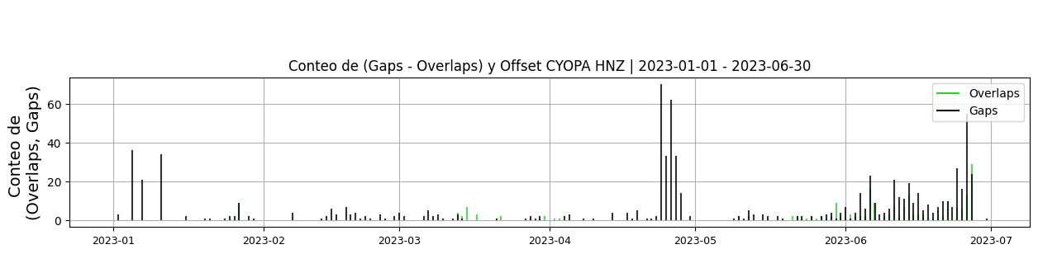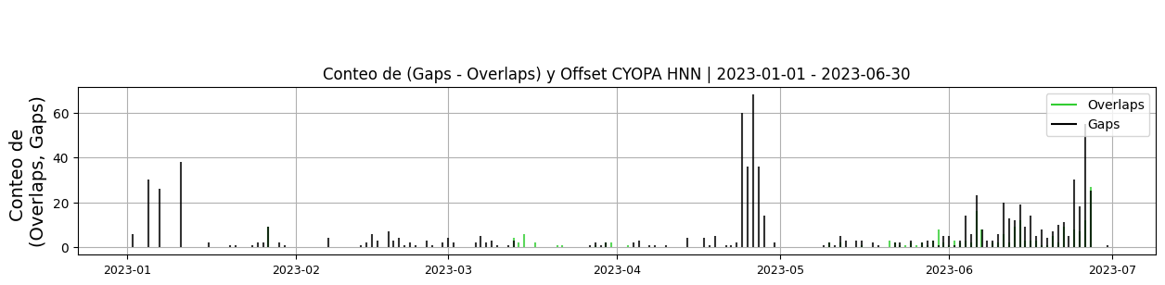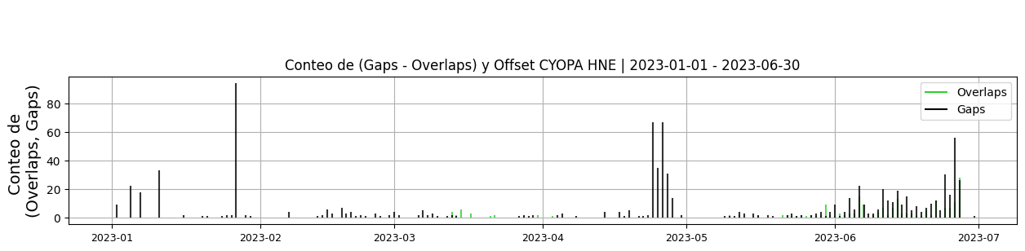 **Figura 2.** Gráfica de gap y overlaps en los datos de la estación CYOPA en sus tres componentes.  
  
**2. Calidad**Durante este semestre, la calidad de la señal se ha mantenido buena. Desde el 9 de mayo, se evidencia un cambio en los datos, coincidiendo con el inicio de la intermitencia en la disponibilidad por descarga de las baterías.  
  
**2.1 Offset**Desde el 9 de mayo, se ha observado un descenso en las cuentas de la componente Z, lo que coincide con el inicio de la intermitencia en la estación debido a la descarga de las baterías. Sin embargo, el promedio de offset para cada componente se ha mantenido dentro de los rangos normales y aceptables, sin presentar cambios drásticos ni derivas.  
**Comportamiento de offset en el semestre para las tres componentes**Z | mínimo: -33641.3, máximo: 29598.2, promedio: 9451.01  
N | mínimo: -32515.1, máximo: -17573.0, promedio: -25107.23  
E | mínimo: -30042.5, máximo: 5178.3, promedio: -8561.95  
  
  
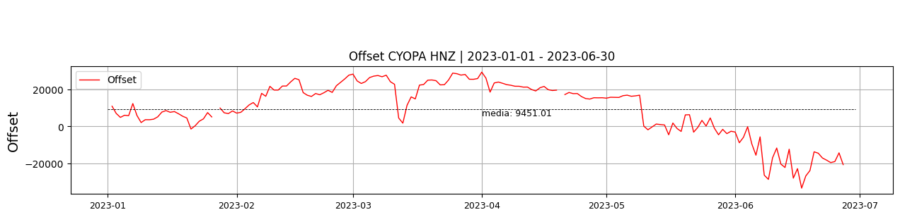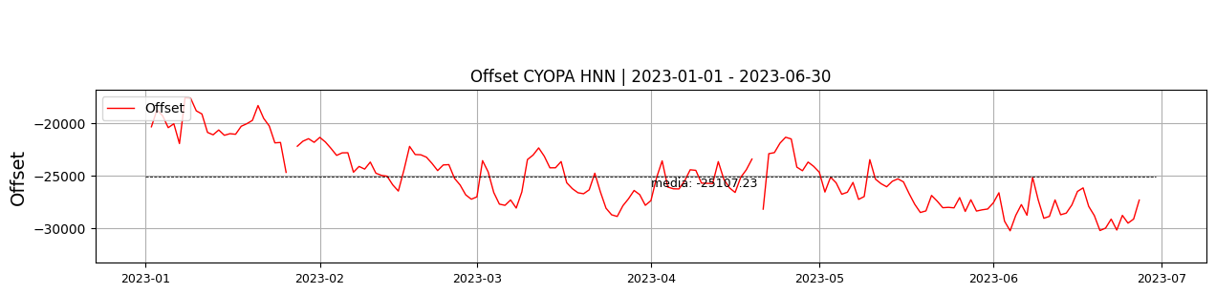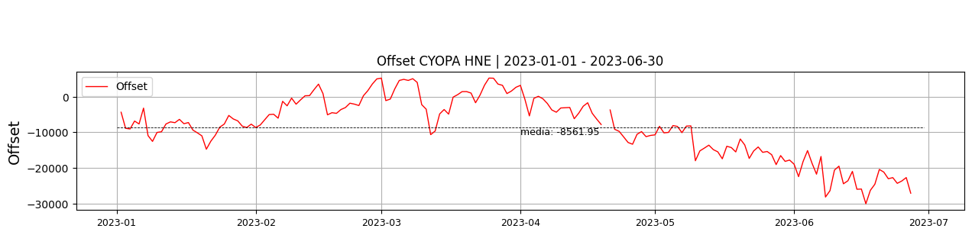  
 **Figura 3.** Gráfica de offset en los datos de la estación CYOPA en sus tres componentes.  
  
**2.2 Análisis de ruido**De acuerdo con las curvas probabilísticas de densidad espectral, esta estación presenta niveles de ruido aceptables en sus tres componentes.  
  
**%ppsd y picos**El %ppsd es el porcentaje de cuánto de la media del espectro de ruido de la estación se encuentra por fuera de las curvas de Peterson, Para las estaciones de aceleración este %ppsd se espera que esté alrededor del 30% y esto nos dirá que las frecuencias registradas se encuentran dentro de lo normal o no.  
  
**Comportamiento del %ppsd y picos en el semestre para las tres componentes.**Z | promedio %ppsd: 39.6, número de picos: 9, máximo de picos: 9  
N | promedio %ppsd: 42.54, número de picos: 9, máximo de picos: 9  
E | promedio %ppsd: 38.84, número de picos: 0, máximo de picos: 0  
  
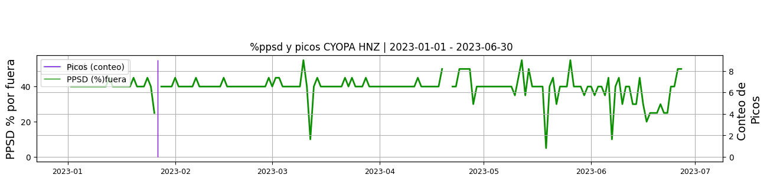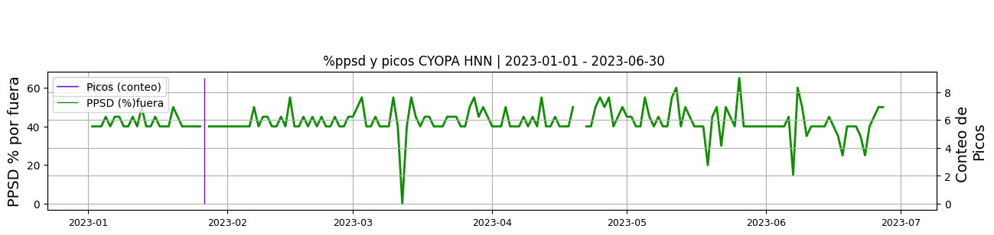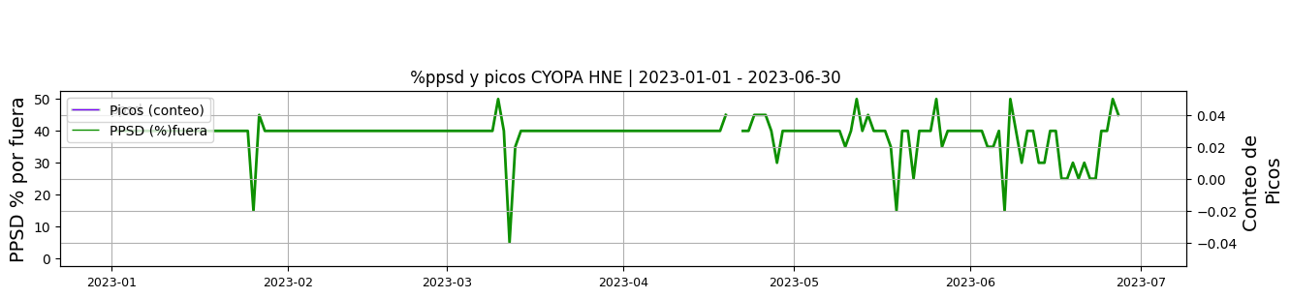 **Figura 4.** Gráfica de %ppsd y picos en los datos de la estación CYOPA en sus tres componentes.  
  
**Espectro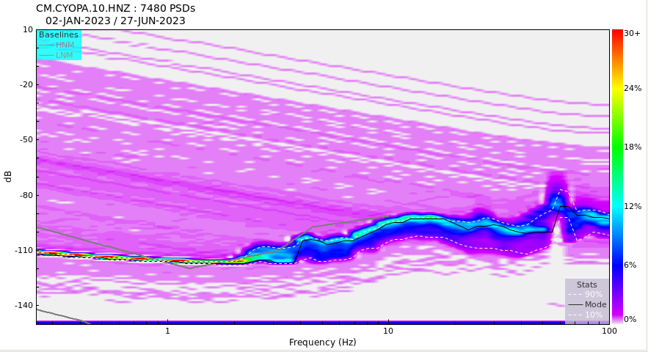 Figura 5.** Espectro de ruido en los datos de la estación CYOPA.  
  
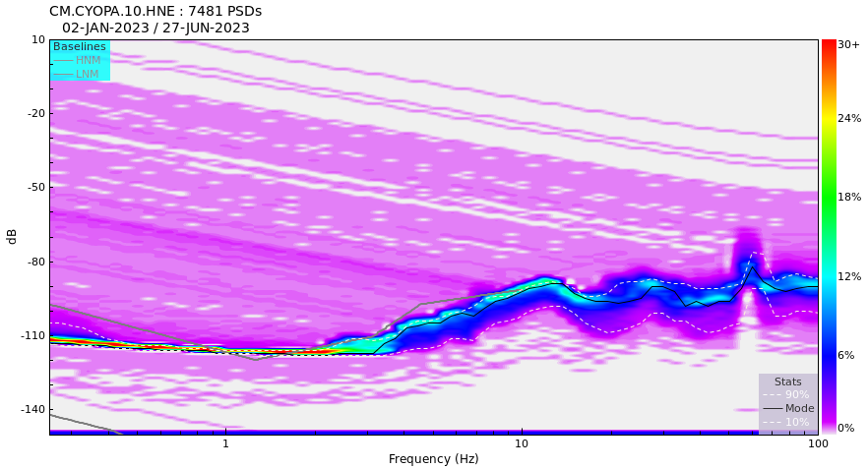 **Figura 6.** Espectro de ruido en los datos de la estación CYOPA.  
  
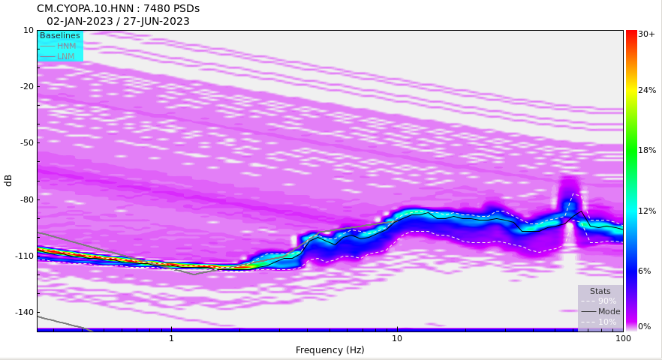 **Figura 7.** Espectro de ruido en los datos de la estación CYOPA.  
  
 **3. Última visita**La última visita a la estación fue el 2022-10-25 por Oscar Suarez realizando mantenimiento correctivo, cambio de instrumentacion y puesta en tiempo real de la estación mediante red celular.  
  
  
  
**4. Recomendaciones**La estación ha estado saliendo en las noches debido a la descarga de las baterías. Según lo informado por Ariel, para solucionar este problema eléctrico, es necesario instalar más paneles solares y baterías.